- vaja:

Zrak, gorenje, gašenje

Zmesi plinov, ki je povsod okrog nas, pravimo zrak. Večina sestavin (dušik, kisik, žlahtni plini) je v zraku v stalnem razmerju. Kisik in ogljikov dioksid se izmenjujeta pri fotosintezi in dihanju. Ogljikov dioksid nastane tudi pri gorenju ogljikovih spojin. Koncentracija ogljikovega dioksida v zadnjih desetletjih narašča zaradi množične uporabe fosilnih goriv, uničevanja gozdov in planktona. Klimatske spremembe, ki so posledica povečane koncentracije toplogrednih plinov med katerimi ima ogljikov dioksid najpomembnejšo vlogo so neizbežne za naš planet. Vsebnost dušika in žlahtnih plinov je v zraku stalna zaradi njihove kemijske nereaktivnosti, poleg tega tudi dušik v naravi kroži.

Vodna para je v zraku v spremenljivem razmerju, ker je vlažnost odvisna od temperature zraka. V zrak prihaja z izhlapevanjem površinskih voda, transpiracijo, nastaja pri izgorevanju nekaterih goriv in pri celičnem dihanju. Poleg navedenih so v zraku še druge sestavine kot so dušikovi oksidi , žveplov dioksid, amoniak, metan, prašni delci (tako iz naravnih kot antropogenih virov), ki se pojavljajo v spremenljivih koncentracijah in vplivajo na kakovost zraka.

Dopolnite podatke o plinih v zraku iz literature (kemijske in fizikalne lastnosti, nahajanje v naravi in pomen, oblike kisika v naravi, laboratorijsko in industrijsko pridobivanje posameznih plinov, uporaba…)
1. poskus: Pridobivanje kisika s katalitičnim razpadom vodikovega peroksida

POTEK DELA

V 50 ml merilni valj dajte približno 2 ml tekočega detergenta in 5 ml 15% vodne raztopine vodikovega peroksida. Valj postavite v večjo kadičko. Nato dodajte še približno 2 ml vodne raztopine kvasa pri temperaturi 25 °C. V snov, ki pri reakciji nastane, dajte tlečo trsko. Zapišite opažene spremembe.

POTREBŠČINE

Laboratorijski pribor | Kemikalije
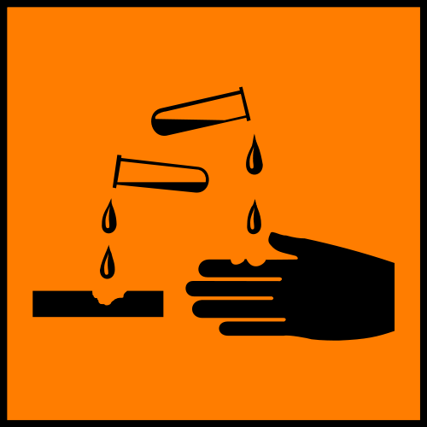
Xn, Xi C

SKICA POSKUSA

Opažanja
Sklepi
Odpadki

Enačba kemijske reakcije:

Vprašanja:

- Imenujte plin, ki nastane pri reakciji in opišite kako ga dokažemo?

- Kaj je vloga kvasa pri reakciji?

- Opišite še druge lastnosti nastalega plina.

2. poskus: Produkti gorenja, dokaz ogljikovega dioksida z apnico

POTEK DELA

1. del Zapišite potek dela demonstracijskega poskusa:

- del: V epruveto nalijte približno 3 ml bistre apnice. S slamico pihajte v apnico in opazujte spremembe.

(Apnico pripravite tako, da v 500 ml vode dodate 10 g kalcijevega hidroksida, premešate in filtrirate, da dobite bistro raztopino, lahko pa tudi pustite nekaj časa, da se slabotopni kalcijev hidroksid usede na dno čaše in odlijete bistro plast, ki vam služi kot apnica. Apnica je uporabna le kot bistra raztopina in jo morate hraniti v zaprti posodi.)

POTREBŠČINE

Laboratorijski pribor | Kemikalije

SKICA POSKUSA

Opažanja
Sklepi
Odpadki

Enačba kemijske reakcije pri dokazu ogljikovega dioksida z apnico:

Vprašanja:

- Katere produkte gorenja si dokazal s poskusom?

- Zapiši enačbo kemijske reakcije v apnici.

- Zakaj smo pri poskusu izvedli še kontrolni poskus?

- Kaj ste dokazali, ko ste pihali v apnico?

3. poskus: Gašenje in lastnosti ogljikovega dioksida

POTEK DELA

1. del: V 100 ml čašo nasuj tri žlice jedilne sode (natrijev hidrogenkarbonat) in dve žlici citronske kisline. V čašo daj tudi stojalo – stopničke in nanj namesti tri svečke tako, da bodo na različnih višinah. Zgornji rob najvišje svečke naj bo višji od roba čaše. Sveče prižgi. Previdno prelij zmes jedilne sode in citronske kisline s 30 ml vode in opazuj spremembe. Ko ugotoviš spremembo poskušaj z gorečo trsko ponovno prižgati sveče.
2. del: Previdno izvleči stojalo in sveče ter prelij nastali plin v drugo, manjšo čašo (300 ml). Z gorečo trsko dokaži, da si plin prelil. Nato iz čaše hitro izlij plin nad plamen goreče sveče.

POTREBŠČINE

Laboratorijski pribor | Kemikalije
 | C

SKICA POSKUSA

Opažanja
Sklepi
Odpadki

Vprašanja:

1. Kako razlagate vrstni red ugašanja sveč?

2. Preverite kakšne vrste gasilnih aparatov uporabljamo?

3. Zakaj lahko prelijemo ogljikov dioksid iz ene v drugo čašo?

4. Navedite lastnosti ogljikovega dioksida v primerjavi s kisikom.

